OBRAZLOŽENJE UZ IZMJENE I DOPUNE PRORAČUNA GRADA KORČULE ZA 2022. GODINU

Prijedlog Izmjene i dopune Proračuna Grada Korčule za 2022. godinu, sastavljen je na temelju Zakona o proračunu (Narodne novine“ broj 144/21) i Pravilnika o proračunskom računovodstvu i računskom planu („Narodne novine“ broj 124/14 – 108/20).

Proračun Grada Korčule za 2022. godinu usvojen je na sjednici Gradskog vijeća Grada Korčule od 23. prosinca 2021. godine sa planiranim prihodima i primicima u iznosu od 79.106.945 kuna, rashodima i izdacima u iznosu od 77.106.945 kuna, te su bila planirana i raspoloživa sredstva iz prethodnih godina (manjak prihoda poslovanja) u iznosu od 2.000.000 kuna. Planirani su primici od zaduživanja u iznosu od 5.500.000 kuna.

U planirani Proračun za 2022. kao i projekcije za 2023. i 2024. godinu, prema danim uputama Ministarstva financija, bili su uključeni i svi prihodi proračunskih korisnika Grada (Gradska knjižnica Ivan Vidali, Gradski muzej Korčule, Dječji vrtić Korčula, Centar za kulturu Korčula i Ustanova Športski objekti), te rashodi i izdaci proračunskih korisnika, koji se financiraju iz tih prihoda (Konsolidirani proračun).

U Proračun za 2022. godinu uvršteni su slijedeći kapitalni projekti: modernizacija javne rasvjete, rekonstrukcija i opremanje palače Ismaeli-Gabrielis, obnova kuće Marka Pola, aglomeracija Grada, sufinanciranje kapitalnih projekata od interesa za Grad, izrada projektne dokumentacije i troškovi nadzora za projekte Grada, Marmontov put, uređenje sportskih i dječjih igrališta, revitalizacija obrambenih utvrda grada Korčule, uređenje zgrade škole Dominče, rekonstrukcija zgrade dječjeg vrtića u Čari, rekonstrukcija dječjeg vrtića Korčula, rekonstrukcija zgrade dječjeg vrtića i škole u Račišću, Dom kulture Liburna, gospodarenje otpadom, nabava komunalne opreme, GZ Lokva, otkup zemljišta za gradske projekte, evidentiranje nerazvrstanih cesta, rekonstrukcija ulice Svete Barbare, obnova stare gradske jezgre te čišćenje „Tre pozze“.

Projekti koji nisu započeti i neće se niti započimat su: rekonstrukcija ulice Svete Barbare, nabava komunalne opreme, čišćenje „Tre Pozze“ i uređenje šetališta Tina Ujevića.

Ovom Izmjenom Proračuna Grada za 2022. godinu, predložen je iznos od 39.887.970 kn prihoda poslovanja, 4.535.000 kn prihoda od prodaje nefinancijske imovine, ukupno 44.422.970 kn prihoda poslovanja, 6.627.287 kn primitaka od financijske imovine i zaduživanja, te 31.469.814 kn rashoda poslovanja, 13.198.655 kn rashoda za nabavu nefinancijske imovine i 6.465.505 kn izdataka za financijsku imovinu i otplate zajmova. Ukupno rashoda i izdataka 51.133.974 kn. Ostvareni višak prihoda poslovanja iznosi 83.717 kn te ukupni prihodi i primici s uključenim viškom iznose 51.133.974 kn, čime je osigurano načelo uravnoteženosti proračuna, kojim ukupni prihodi i primici u cijelosti pokrivanju ukupne rashode i izdatke.

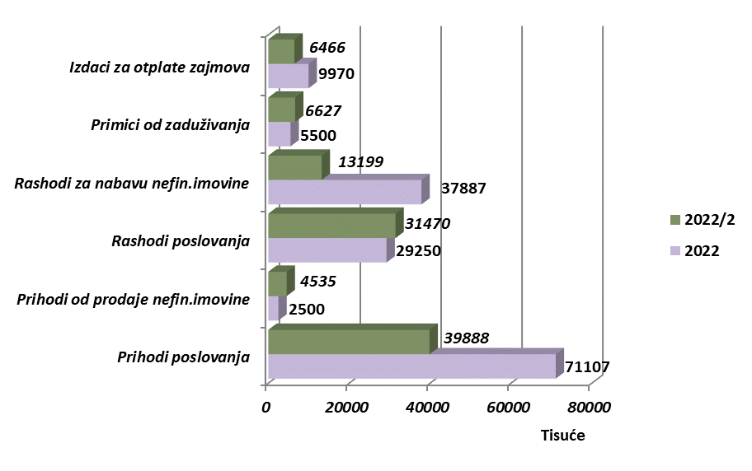

O PRIHODIMA I PRIMICIMA

Prihodi poslovanja Proračuna za 2022. godinu ovim se Izmjenama i dopunama Proračuna smanjuju za 31.218.95 kn odnosno za 44% i predviđaju u ukupnom iznosu od 39.887.971 kn, prihodi od prodaje nefinancijske imovine povećavaju se za 81% ili za 2.035.000 kn i planiraju od 4.535.000 kn, te primici od financijske imovine i zaduživanja povećavaju se za 1.127.287 kn ili 20% i planiraju u iznosu od 6.627.287 kn.

- Prihodi od poreza povećavaju se za 2.439.388 kn odnosno za 19% u odnosu na plan i to u podskupini poreza i prireza na dohodak u iznosu od 2.456.888 kn. Povećanje prihoda rezultat je preknjiženja pomoći-kompenzacijskih mjera iz podskupine pomoći državnog proračuna u ovu podskupinu poreza za fiskalno izravnanje. Povećanje prihoda planirano je u podskupini poreza na imovinu u iznosu od 35.000 kn, dok se prihodi poreza na potrošnju smanjuju za 52.500 kn.

- Pomoći iz inozemstva i subjekata unutar općeg proračuna smanjuju se za 30.483.946 kn odnosno za 75%. Razlog ovom velikom smanjenju proizlazi iz nemogućnosti započimanja i djelomične realizacije navedenih planiranih kapitalnih projekata, financiranih sredstvima pomoći. Obzirom da su rashodi kapitalnih projekata u većem dijelu sufinancirani bespovratnim sredstvima EU, tako i dolazi do značajnog smanjenja državnih pomoći temeljem prijenosa EU sredstava u iznosu od 25.453.527 kn, iz razloga njihove nerealizacije.
Smanjenje pomoći od državnog proračuna-kompenzacijskih mjera u iznosu od 2.800.000 kn, iz ove podskupine prebačeno je na podskupinu poreza na dohodak-fiskalno izravnanje, prema uputama Ministarstva financija. Ostala smanjenja su na pozicijama kapitalnih državnih pomoći u iznosu od 2.398.610 kn, planiranih za sufinanciranje gradskih Projekata

- Prihodi od imovine smanjuju se za 1.258.111 kn ili 18%, i to u podskupini prihoda od financijske imovine 15.130 kn, dok u podskupini prihoda od zakupa i iznajmljivanja imovine-javne površine i prihode od spomeničke rente, iznos smanjenja je 1.242.981 kn. Razlog je smanjivanje zakupnina javnih površina za svibanj i listopad.

- Prihodi od upravnih i administrativnih pristojbi, pristojbi po posebnim propisima i naknada smanjuju se za 1.315.570 kn ili 15%. Smanjenje od 1.646.125 kn planira se u podskupini komunalnih doprinosa i naknada radi nerealizacije komunalnih prihoda od novoizgrađenih zgrada poslovne i stambene namjene. Povećavaju se prihodi od turističke pristojbe za 220.162 kn radi bolje turističke sezone od očekivane.

- Prihodi od prodaje proizvoda i robe te pruženih usluga i prihodi od donacija smanjuju se za 40% ili 584.236 kn. U podskupini donacija od pravnih i fizičkih osoba izvan općeg proračuna, smanjenje prihoda od 728.100 kn, pretežito se odnosi na planirane kapitalne donacije u aktivnosti nabave komunalne opreme, koje nisu realizirane i tekuće donacije za kulturne programe Grada. Prihodi od prodaje i od pruženih usluga proračunskih korisnika veće su za 143.864 kn.

- Kazne, upravne mjere i ostali prihodi smanjuju se za 16.500 kn.

- Prihodi od prodaje neproizvedene dugotrajne imovine veći su za iznos 2.035.000 kn odnosno 83% i planirani su u ukupnom iznosu od 4.500.000 kn. U ovom razdoblju, planirani prihodi od prodaja zemljišta u vlasništvu Grada, realizirani su u znatno većem iznosu radi prodaje zemljišta putem usmenog javnog nadmetanja.

- Prihodi od prodaje proizvedene dugotrajne imovine su prihodi od prodaje stanova u vlasništvu Grada i ostaju nepromijenjeni.

- Primici od zaduživanja povećavaju se za iznos 1.127.287 kn odnosno 20% te u ovoj godini iznose 6.627.287 kn. Zaduženje u iznosu 14.495.000 kn realizirano kod HBOR-a, namijenjeno predfinanciranju kapitalnih projekata sufinanciranih sredstvima iz EU fondova, u ovom je periodu u cijelosti iskorišteno a iznosi 1.027.266 kn. Primici kredita namjenjeni projektu Modernizacije javne rasvjete, planiraju se u iznosu od 5.600.021 kn.

U nastavku grafički prikaz usporedbe prihoda poslovanja i primitaka po skupinama ekonomske klasifikacije Proračuna 2022. i predložene Izmjene i dopune Proračuna.

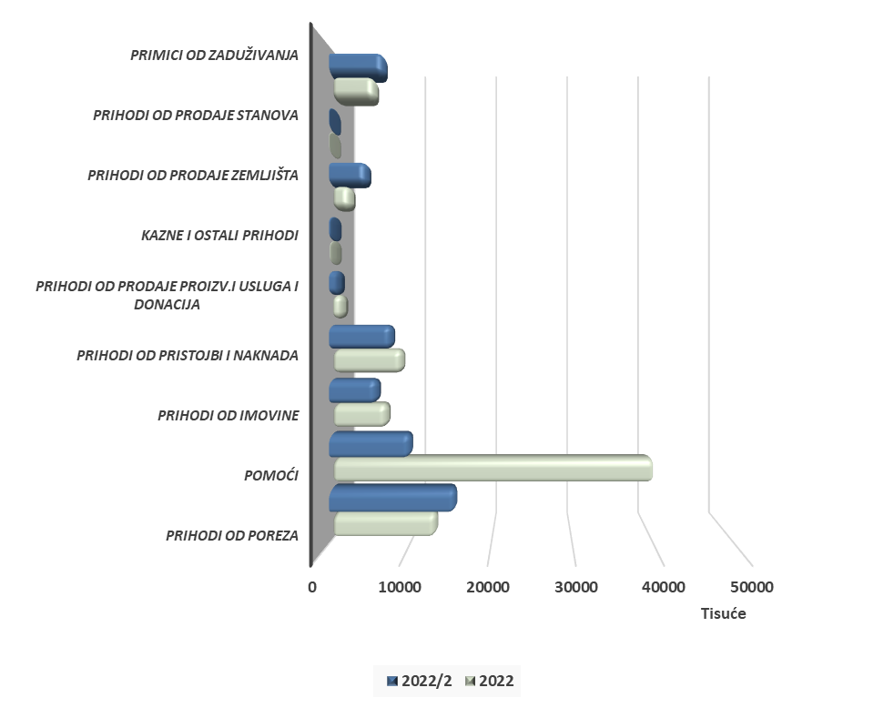

O RASHODIMA I IZDACIMA

Rashodi poslovanja ovim se izmjenama i dopunama Proračuna povećavaju za 2.219.369 kn ili 8% i planiraju se od 31.469.814 kn, rashodi za nabavu nefinancijske imovine se smanjuju za iznos 24.687.845 kn ili 65% i planiraju se od 13.198.655 kn, izdaci za financijsku imovinu i otplate zajmova smanjuju se za 3.504.495 kn ili 35% i iznose 6.465.505 kn.

- Rashodi za zaposlene povećavaju se za 137.992 kn ili 1%. Povećanje je evidentno u podskupini rashoda za plaće i ostalih rashoda za zaposlene, pretežito radi novog dodatka – naknade za troškove prehrane.

- Materijalni rashodi povećavaju su za iznos 2.026.049 kn ili 17%. U ovoj skupini rashoda povećanja su evidentna po svim podskupinama rashoda među kojima je najveće u podskupini rashoda za usluge od 1.292.312 kn, i to za uređenje cesta, programima kulture, obnovi kuće Marka Pola te aktivnostima Ustanova. U podskupini rashoda za materijal i energiju, povećanje u iznosu od 726.692 kn odnosi se na: uredski materijal i ostale materijalni rashodi, rashode za energiju te materijal i dijelove za tekuće i investicijsko održavanje za Gradsku upravu i Ustanove.

- Financijski rashodi povećavaju se za 141.240 kn ili 61% radi iznosa interkalarne kamate po kreditu HBOR-a za Projekte, te kamata odobrenog prekoračenja po poslovnom računu, korištenog radi nelikvidnosti, uslijed financijskih posljedica uzrokovanih epidemijom koronavirusa.

- Subvencije planirane od 30.000 kn u ovom se razdoblju povećavaju za 35.550 kn i planiraju se od 64.550 kn, radi novog Programa mjera pomoći obrtnicima i poduzetnicima. U ovom razdoblju nisu realizirane subvencije koje se odnose na naknade trgovačkom društvu KORA d.o.o. za sudjelovanje na projektu Revitalizacija obrambenih utvrda grada Korčule u svojstvu Partnera, a temeljem prijenosa sredstava iz fondova EU, prema zahtjevima za nadoknadom sredstava (ZNS).

- Pomoći dane u inozemstvo i unutar općeg proračuna se odnose na pomoći proračunskim korisnicima drugih proračuna kao što su Dom zdravlja Korčula, Zavod za hitnu medicinu, osnovna glazbena škola i Fond za zaštitu okoliša i energetsku učinkovitost. Planirane pomoći u ovoj skupini smanjuju se za iznos 100.000 kn ili 13%. Smanjenje se u cijelosti odnosi na smanjenje rashoda u aktivnosti Gospodarenja otpadom i to Fondu, koji nisu izvršeni prema planu.

- Naknade građanima i kućanstvima na temelju osiguranja i druge naknade povećavaju se za 27% ili 279.000 kn. Povećanje je evidentno na stavci aktivnosti prometne povezanosti okolnih mjesta Grada, radi uvođenja dodatnih prometnih linija za prijevoz građana u međumjesnom i gradskom prijevozu.

- Ostali rashodi i donacije smanjuju se za iznos 299.462 kn ili 5%. kn. Najveće smanjenje u aktivnosti je programa za obrtnike i poduzetnike 284.160 kn, dok se smanjuju i rahodi u aktivnostima zdravstvenih usluga građanima i nabavke uređaja 50.000 kn, manifestacije za 89.000 kn te programi kulture 26.000 kn.

- Rashodi za nabavu neproizvedene dugotrajne imovine odnose se na rashode za kupnju građevinskih zemljišta te softverske licence. Rashodi za zemljište smanjuju se za 262.400 kn radi nerealiziranih kupnji građevinskih zemljišta za gradske projekte.
Rashodi za kupnju licenci za računala Gradske uprave, nisu u cijelosti realizirani te se prebacuju za slijedeću godinu.

- Rashodi za nabavu proizvedene dugotrajne imovine smanjuju se za 13.518.810 kn ili 52%. Ovo značajno smanjenje odnosi se djelomičnu realizaciju kapitalnih projekata, među kojima je najznačajniji projekt Revitalizacije obrambenih utvrda Grada Korčule, koje smanjenje iznosi 9.982.547 kn. Daljnja smanjenja su na projektima: nabava komunalne opreme 1.800.000 kn, rekonstrukcije ulice svete Barbare 1.000.000 kn, aglomeracija Grada Korčule 908.969 kn, evidentiranje nerazvrstanih cesta 450.000 kn, obnova stare gradske jezgre 250.000 kn te izrada planske dokumentacije 165.250 kn.

- Rashodi za dodatna ulaganja na nefinancijskoj imovini smanjuju se za 94% ili 10.888.025 kn. Odnose se na smanjenje rashoda u aktivnostima: sufinanciranja kapitalnih projekata od interesa za Grad 5.478.025 kn, Marmontov put 2.270.000 kn, uređenja zgrade škole Dominče 1.000.000 kn, rekonstrukcije zgrade dječjeg vrtića u Čari 990.000 kn, čišćenje „Tre Pozze“ 290.000 kn, uređenja šetališta Tina Ujevića 200.000 kn te rekonstrukcije dječjeg vrtića Korčula 180.000 kn.

- Izdaci za otplatu glavnica primljenih kredita i zajmova smanjuju se za 3.504.495 kn ili 35%. Iznos planiranih izdataka za otplatu glavnice kredita HBOR-a za predfinanciranje kapitalnih Projekata Grada, smanjuje se za 3.975.170 kn, radi manjeg iznosa primljenih bespovratnih sredstva EU fondova, prema Zahtjevima za nadoknadom sredstava plaćenih računa dobavljača iz kreditnog zaduženja.
Izdaci za otplatu beskamatnog zajma Ministarstva financija realiziranog sukladno Naputku o načinu isplate beskamatnog zajma JLP(R)S, HZMO i HZZO, povećava se za iznos 220.675 kn.
Povećava se iznos izdataka od 250.000 kn, za otplatu 4.(zadnje) rate kreditne pozajmice od KTD Hober d.o.o., realizirane 2019. godine.

U nastavku grafički prikaz usporedbe rashoda i izdataka po skupinama ekonomske klasifikacije Proračuna 2022. i predložene Izmjene i dopune Proračuna.

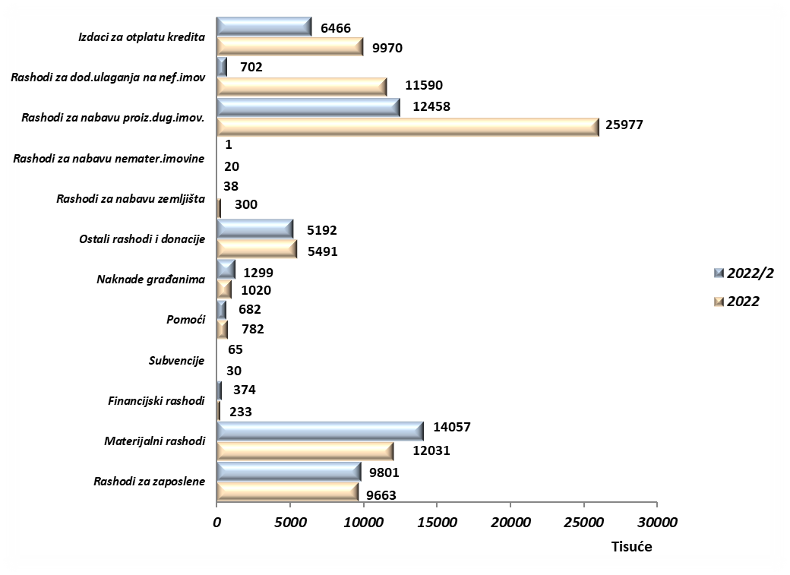

U tablici je prikaz planiranih iznosa rashoda proračunskih korisnika prije i nakon izmjena:

R.br. | PRORAČUNSKI KORISNIK | PLAN 2022 | PLAN 2022/2
1. | Gradski muzej | 1.122.212 | 1.301.339
2. | Gradska knjižnica | 1.229.800 | 1.138.231
3. | Dječji vrtić | 4.405.233 | 4.519.149
4. | Centar za kulturu | 1.452.800 | 1.469.430
5. | Ustanova športski objekti | 2.190.000 | 2.600.405
 | UKUPNO: | 10.400.045 | 11.028.554

